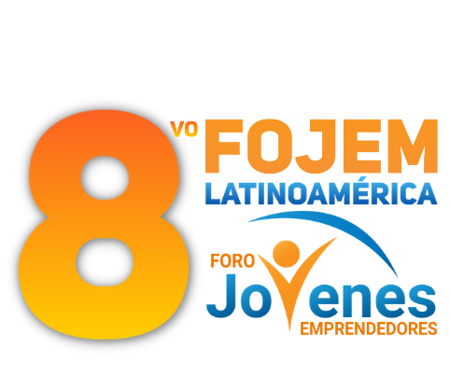

AGREGAR LOGO
DEL PROYECTO Y COLOCARLO AQUI

Foro Jóvenes Emprendedores

PONER EL NOMBRE DE SU PROYECTO

Área de conocimiento: Cuento científico
Nivel: Secundaria
Nombre de los participantes:
Nombre y firma del asesor: Arely Soberanes Ahumada

Guasave, Sinaloa, México. 5 de diciembre del 2022.

PLANTEAMIENTO DEL PROBLEMA
En la actualidad es muy común ver que las personas ingieran sustancias dañinas para la salud,
La presidencia de la República señaló que en México hay 2.2 millones de consumidores de sustancias adictivas, de los cuales, 230 mil son adolescentes entre 15 y 19.
El consumo de drogas causa mayor riesgo a sufrir enfermedades respiratorias como la neumonía. Los efectos secundarios de algunas drogas incluyen dolores en el pecho y los pulmones o depresión respiratoria. Además, el consumo de drogas como el tabaco o la cocaína pueden causar serios problemas de salud pulmonar.
Sabiendo esto, ¿será posible reducir o erradicar el consumo de sustancias adictivas en los jóvenes?
ANTECEDENTES
Una escuela española llamada CEAPA (Confederación Española de Asociaciones de Padres y Madres de Alumnos) en el año 2009 publicó un cuento para prevenir el consumo de drogas con la que pretenden seguir aportando recursos a padres, y profesores, interesados en trabajar con niños y adolescentes sobre la prevención del consumo de drogas a través de la educación emocional.
La Oficina de las Naciones Unidas contra la Droga y el Delito (UNODC) encabeza la campaña internacional de concienciación sobre el gran problema que suponen las drogas para la sociedad en su conjunto, y especialmente para los jóvenes. El objetivo de la campaña es movilizar apoyos e inspirar a la población para que actúe contra el abuso y el tráfico de drogas. La campaña alienta a los jóvenes a cuidar ante todo su salud y no consumir drogas.

JUSTIFICACION
En la historia del ser humano se ha visto que las personas dañan su salud de muchas maneras, una muy común es el consumo de sustancias adictivas, las cuales causan bastantes problemas en la vida de los consumidores, cuando se inicia un proceso de dependencia, el área social del consumidor se puede ver muy afectada, generando diversas alteraciones, puede causar desde accidentes, suicidios, problemas familiares, problemas laborales o escolares, hasta puede llegar a haber problemas legales,
Con este proyecto pienso concientizar a las personas para que eviten el consumo de drogas, sobre todo los jóvenes.

OBJETIVOS E HIPOTESIS
Específicos:
- Crear conciencia en los jóvenes para evitar el consumo de sustancias adictivas (drogas).
- Darles información a las personas para buscar ayuda.
Generales:
Publicar el cuento y compartirlo para que muchas personas lo lean.
Es posible ayudar a las personas a no consumir esta clase de sustancias

